Landesmeisterschaft Massenstart im Sommerbiathlon
Den Auftakt von vier Wettbewerben der Serie „Wer schlägt den deutschen Meister“ im Sommerbiathlon machte der Zwiebelschützenverein Borna. 23 Aktive stellten sich den Herausforderungen, die insbesondere der erste Berg – eine etwa 100 Meter lange 20 %ige Steigung bot. Das idyllische Parkgelände war durch einen nächtliche Starkregen aufgeweicht und forderte bereits beim Einlaufen ein erstes „Opfer“. Marie-Luise Wagner vom FSG 1960 Großenhain verstauchte sich den Fuß und konnte zum Start nicht mehr antreten.
Neben den Einzelentscheidungen der Altersklassen vom Schüler- bis zum Erwachsenenbereich gab es die Tages-Gesamtwertung. Hier stellte der amtierenden deutsche Meister die Richtzeit, die es zu erreichen oder zu überbieten galt. Letzteres ist in Borna fast unmöglich, da die Strecke auch für gute Läufer das Tempo, das zu den letzten DM erreicht wurde, nicht zulässt. Dennoch kam es zu tollen Leistungen in der direkten Auseinandersetzung die diese Disziplin bietet. Manch guter Läufer war noch in der Strafrunde, als der bessere Schütze, der nach ihm zum Schießen kam, fehlerfrei bereits am nächsten Anstieg war. So gab es in einigen Altersklassen tolle Positionskämpfe, die erst auf den letzten Metern entschieden wurden.
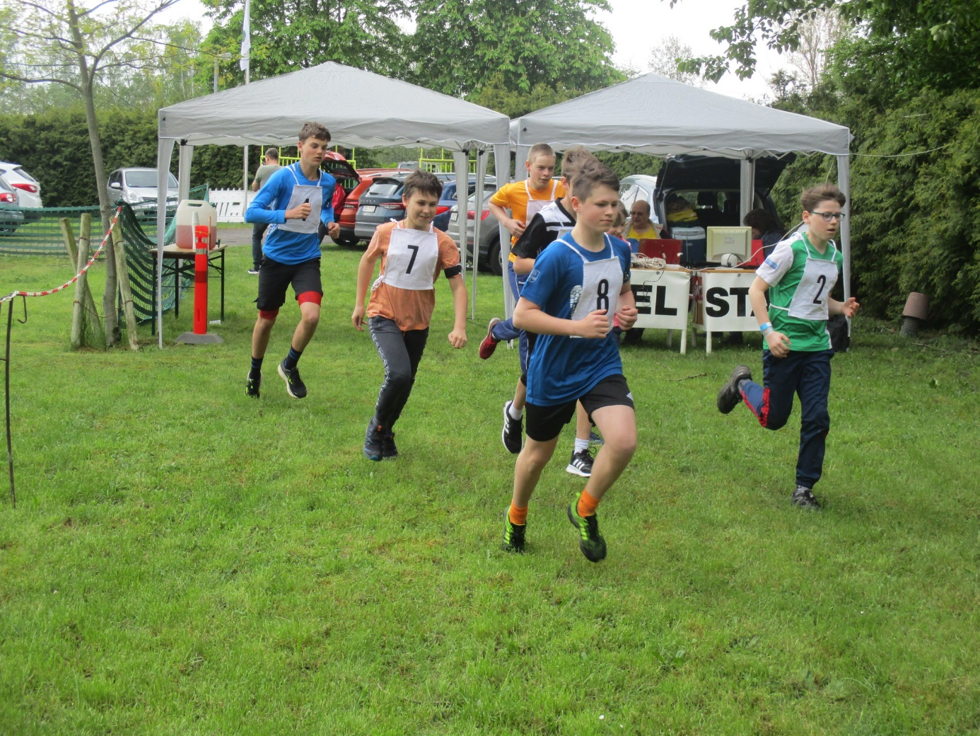
In der Schülerklasse machte Louis Ziebell (Sg zu Brand 1835 e.V.) recht schnell alles klar. Die „Schokoladendisziplin“ – der Liegendanschlag – wäre fast fehlerfrei über die Bühne gegangen, hätte er nicht überhastet in der ersten Serie den zweiten Schuß abgegeben. Aber auch so half die 70%ige Trefferquote den Abstand zur Konkurrenz zu vergrößern. Am Ende standen nach 3,2 km 22:52,5 min auf der Uhr und der LM-Titel war gesichert. Leider konnte unser zweiter Starter – Johannes Kisiel – diesmal wegen persönlicher Verpflichtungen diesmal nicht dabei sein und wird etwas „neidisch“ auf Louis´ Erfolge blicken, der auch in der Tageswertung „Wer schlägt den deutschen Meister“ mit 69,71 % und Rang drei punkten konnte.
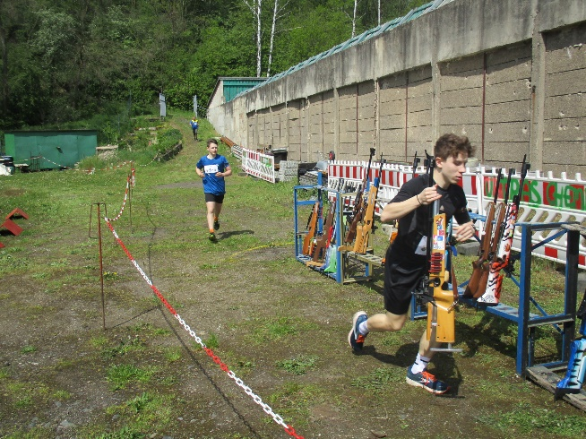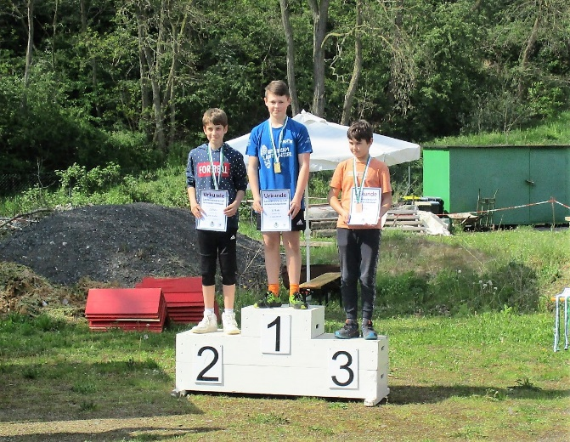
Landesmeister im Massenstart wurden:
Louis Ziebell (Sg zu Brand 1835 e.V.) Sch 1 mä. 3,2 km 22:52,5 min
Moritz Werner (FSG 1860 Großenhain) Sch 2 mä. 3,2 km 25:32,3 min
Julie Winkler (ZSV Borna) Sch 2 weibl. 3,2 km 30:51,1 min
Kajan Schilling (FSG 1860 Großenhain) Jug. mä. 4 km 26:48,9 min
William Platz (FSG 1860 Großenhain) Junioren 6 km 39:40,9 min
Yvette Roch (FSG 1860 Großenhain) Damen 1 5 km 47:37,3 min
Thomas Winkler (ZSV Borna) Herren 2 6 km 41:58,1 min
Klaus Bernhard (FSG 1860 Großenhain) Herren 3 6 km 39:22,0 min
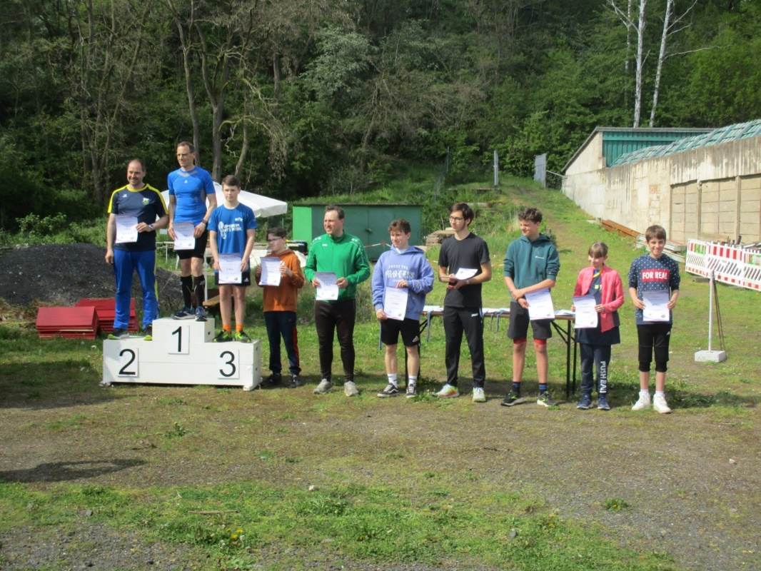
Den Abschluss bildete an diesem Tag eine Challenge – ein Teamwettkampf bestehend aus drei Sportlern, die für die Laser-, Luftgewehr- und KK-Disziplin ausgelost wurden. Es mussten jeweils drei Runden zu 400 m gelaufen und zweimal geschossen werden. Dabei standen bei Fehlern, wie im Staffelwettbewerb, drei Nachlader zur Verfügung. Man konnte diesen Wettkampf schon fast als Einstimmung auf den 2. Wettkampf am 3. Juni (Target-Sprint-LM) in Großenhain sehen. Die Streckenlänge war identisch und das Tempo auch im Sprintbereich angesiedelt. Louis machte auch hier seine Sache gut – obwohl er aus Mangel an Laser-Schützen mit diesem antreten musste. Wenn sein Team nicht mit einem KK-Doppelstarter ausgestattet worden wäre, hätte es sogar zum Sieg gereicht. So fehlten am Ende 5 Sekunden durch den Schlussläufer Thomas Winkler (ZSV Borna), der nach 6 km im Massenstart und zwei Staffeleinsätzen völlig ausgelaugt ins Ziel kam.
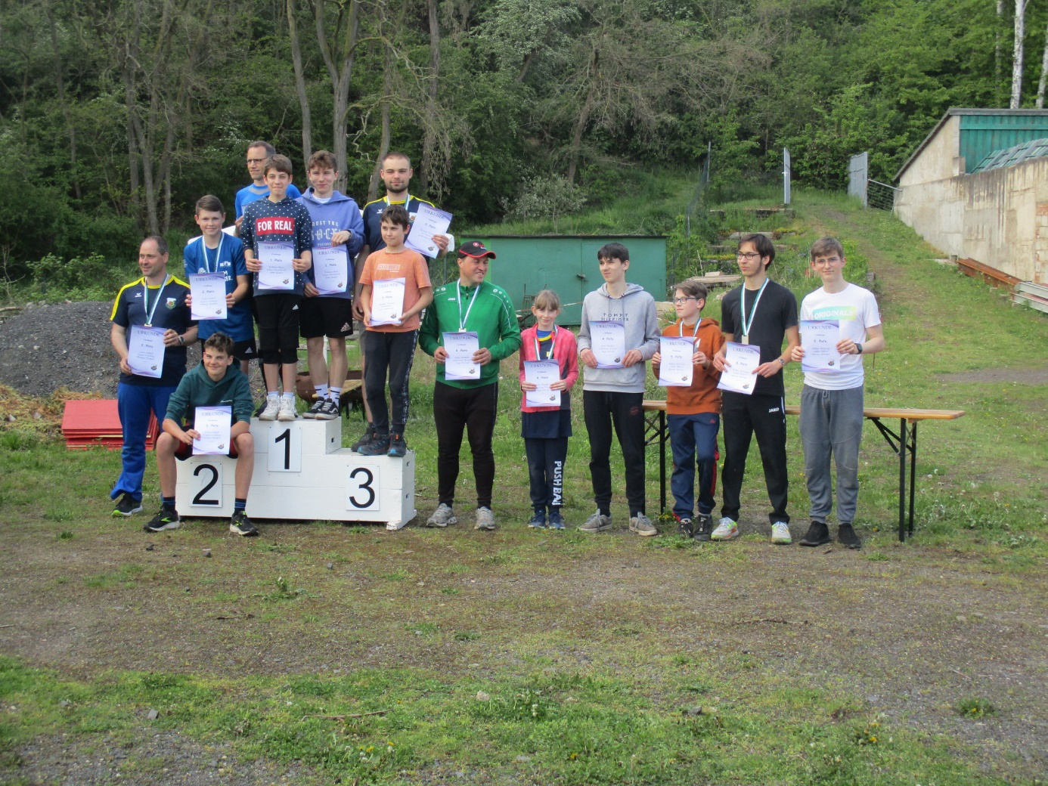
Von allen Teilnehmern ging ein großes Dankeschön an die Verantwortlichen und Helfer des ZSV Borna. So ein Wettkampftag ist relativ schnell vorbei, die Vorbereitungen dazu ziehen sich aber Wochen und teilweise Monate hin und kosten Nerven. Das Organisationsteam hat das bestens bewerkstelligt und sich ein großes Lob verdient.
Frank Anschütz

